姓名 | Qinghan You
教育经历 | 2022~2026，北京科技大学，机械工程，工学学士  2026~Now，南方科技大学，控制科学与工程，工学硕士
电子邮箱 | timelikedeepsea@qq.com
个人照片 | 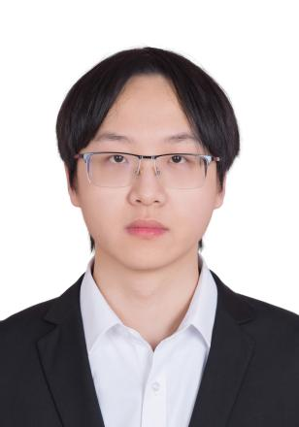
研究领域 | Control Science and Engineering
自我介绍 | Greetings, a master’s student interested in robot control here.
论文发表情况
*填写完成后删除括号内原文和示例图片

